附件2：
国际中文教师奖学金年度评审指南-培养单位版

1. 打开中央财经大学官网（www.cufe.edu.cn）,单击“校园门户”
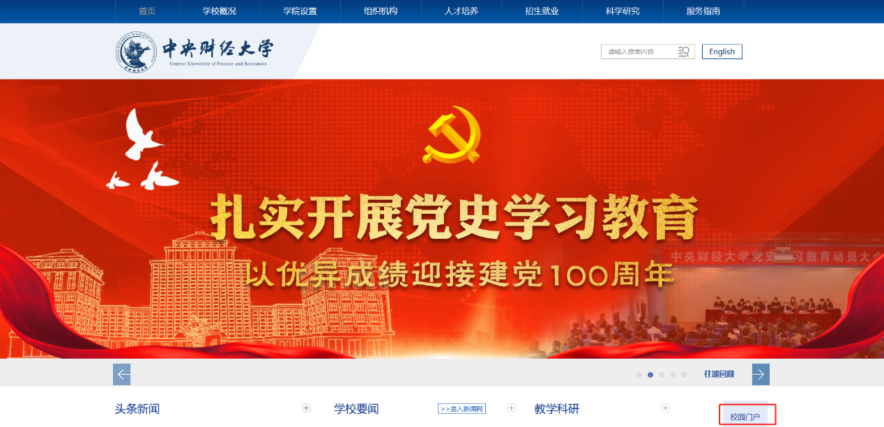

2. 输入用户名和密码后，单击“登录”。其中：用户名为您的工号

3. 单击“办事大厅”
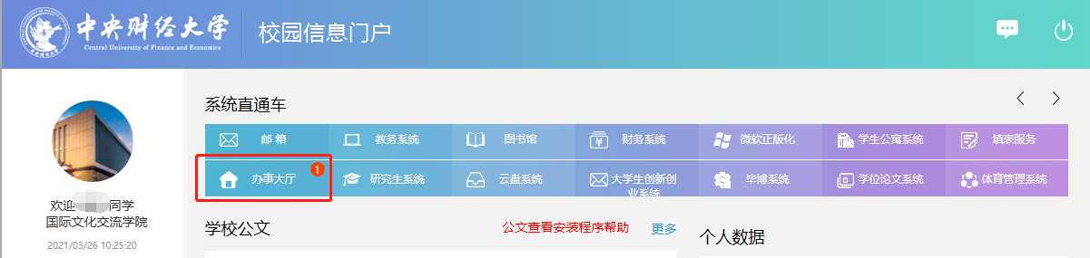4. 单击“我的主页”
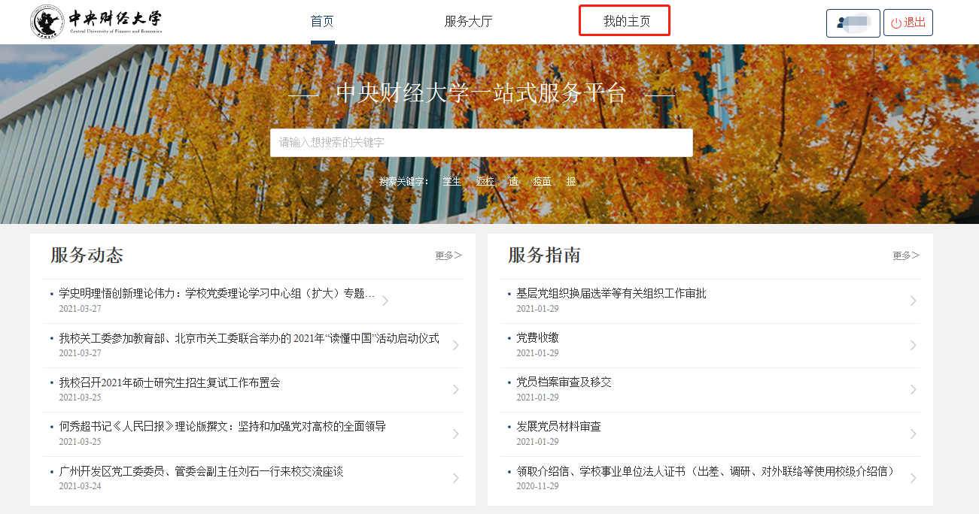

5. 在“我的待办”中选择学生提交的国际学生国际中文教师奖学金汉语+项目年度评审表
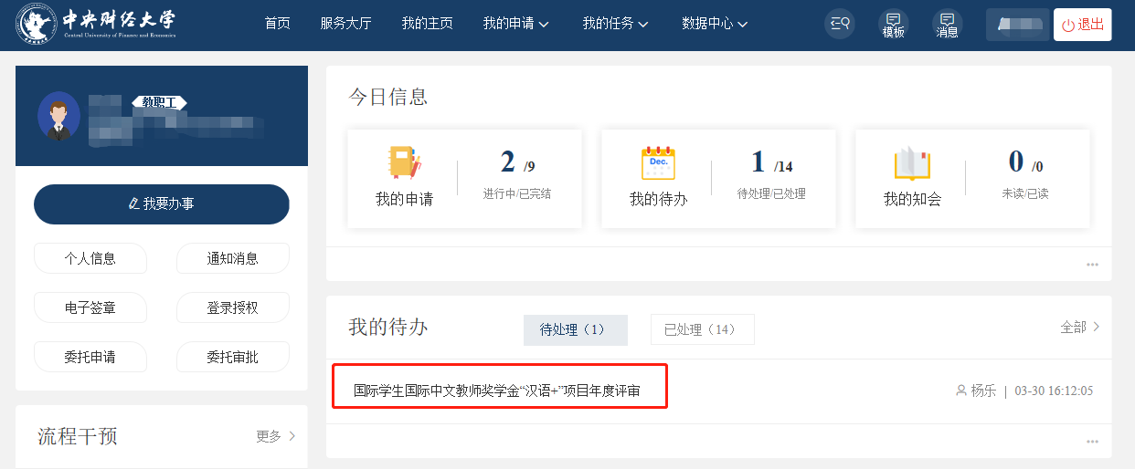

6. 培养单位联系人首先审核学生提交的表格中“本人学习成绩及表现情况”栏，审核无误即可进入步骤7，否则依次单击“驳回”填写驳回意见后点击“正式提交”退回给学生修改
审核要点：“本人学习成绩及表现情况”栏用中文填写，不少于100字
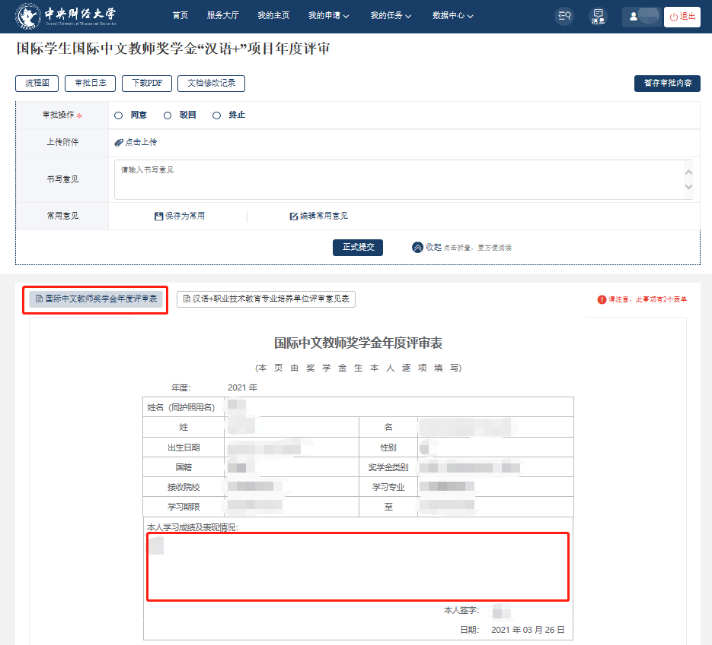

7. 培养单位联系人单击“汉语+职业技术教育专业培养单位评审意见表”，填写“学习成绩”“总排名”“学习态度”“考勤情况”等4栏信息后，依次单击“同意”和“正式提交”
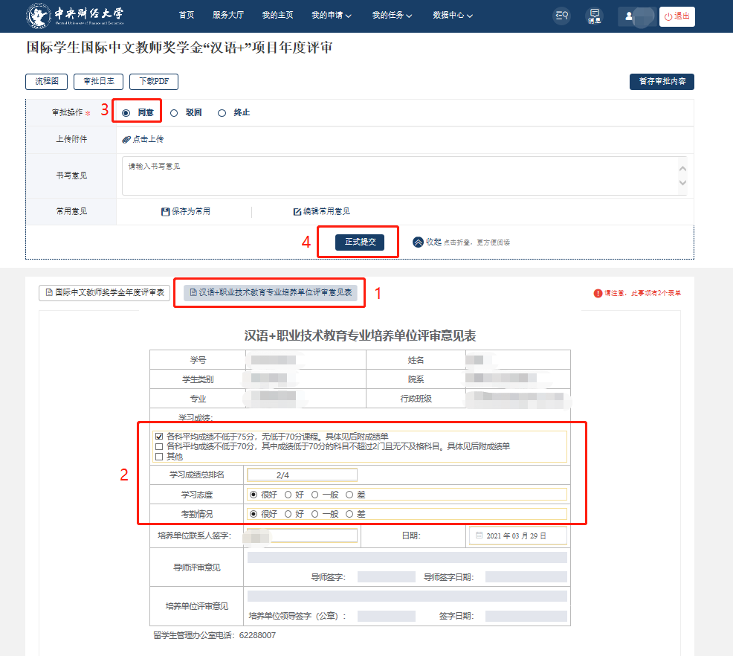

8. 培养单位联系人勾选该生导师后单击“确定”，将评审表提交给学生导师继续评审
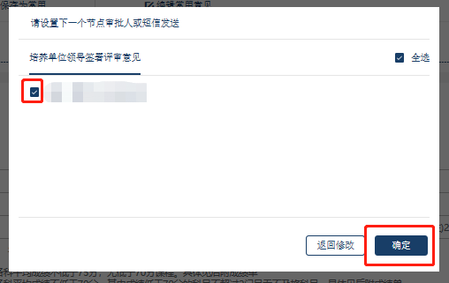

9. 导师单击“汉语+职业技术教育专业培养单位评审意见表“，填写“导师评审意见”后，依次单击“同意”和“正式提交”
请注意：此处“同意、驳回、终止”仅为线上评审进入下一步或返回上一步的必要选项，不代表评审意见。评审意见请写在下方表格中“导师评审意见”栏
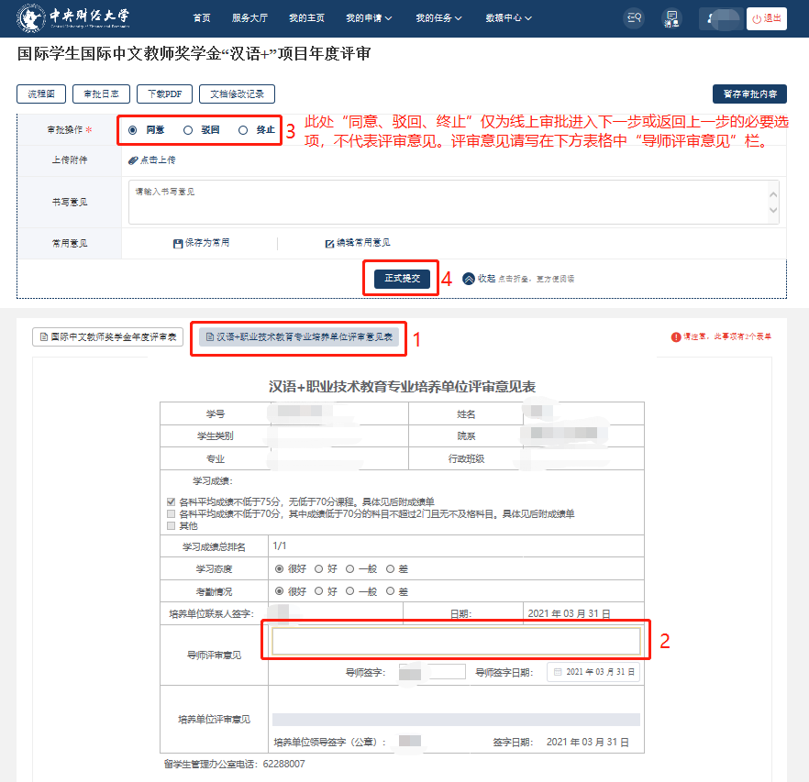

10. 导师勾选培养单位领导后单击“确定”，将评审表提交给培养单位领导继续评审
“

11. 培养单位领导勾选评审意见后，依次单击“同意”和“正式提交”
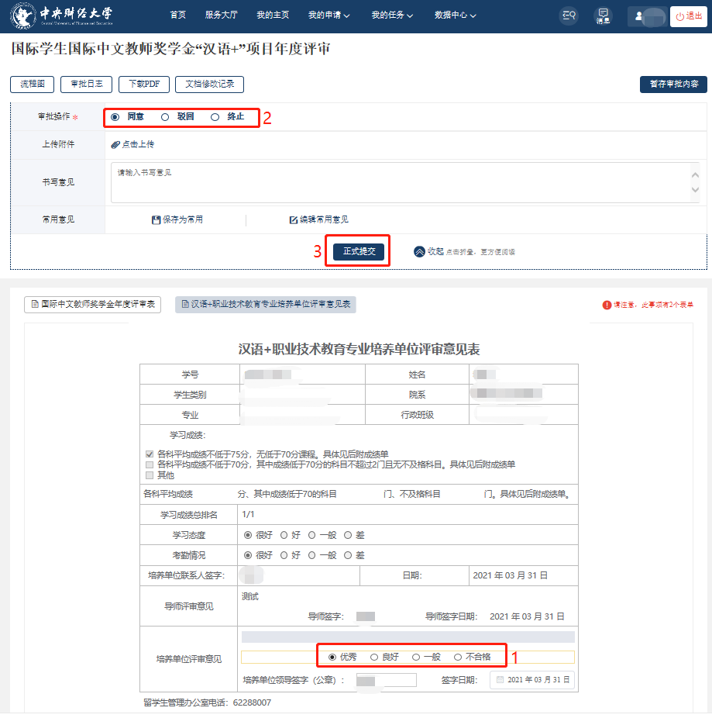

12. 培养单位领导依次单击“全选”和“确定”，将评审表提交至留学生工作办公室审核
